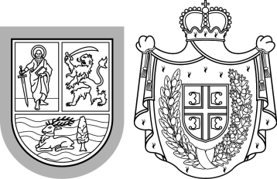 | Република Србија  Аутономна покрајина Војводина  Покрајински секретаријат за  културу, јавно информисање  и односе с верским заједницама  Булевар Михајла Пупина 16, 21000 Нови Сад  Т: +381 21 487 4521; +381 21 487 4271  mediji.psinf@gmail.com  www.kultura.vojvodina.gov.rs

СЕКТОР ЗА ЈАВНО ИНФОРМИСАЊЕ, МЕДИЈЕ И АНАЛИТИКУ

Чланови комисије за Конкурс за суфинансирање проjеката из области јавног информисања осетљивих група у 2023. години:

- Предраг Рава, професор социологије – на предлог Удружења новинара Србије (УНС);
- Петар Њаради, новинар у редакцији на русинском језику у ЈМУ „Радио-телевизија Војводине“ – на предлог Друштва новинара Војводине (ДНВ);
- Велимир Петрушић, руководилац дописничке мреже РТВ-а – независни стручњак.

Секретар комисије: Марина Печек marina.pecek@vojvodina.gov.rs

